**Git**

1. Suppose you had a file, called first.md, and you made a copy of this file, named it second.md and made some changes to it. Next, suppose you ran diff -u first.md second.md.

Here is the content of the original first.md

A

B

C

D

E

F

Here is the output of the diff command:

What is the content of second.md?

1. (True or False) If you accidentally add a file to the staging area, you can remove it using git reset. For example, if you accidentally add thrid.md, but don’t want it to be committed yet, run git reset thrid.md and the file will be removed from the staging area, **but it will still be in your working directory**.  
   **git reset** 可以应用于 **提交（commits）** 和 **暂存区（staging area）的文件**。它根据不同的使用方式和参数，有不同的作用效果。具体如下：  
   1. 用于提交（commits）：  
   git reset 可以用来回退到某个特定的提交，并根据不同的选项决定如何处理暂存区和工作区中的内容。  
   **2. 用于暂存区的文件（staging area）：**git reset 也可以用来 **取消暂存区中的文件**，即从暂存区移除已暂存但不想提交的文件
2. (True or False) The commands git reset and git revert can only be used to undo commits in the git repository.  
   git reset 的作用：  
   git reset 不仅可以 回退提交（undo commits），它还可以用于 取消暂存区中的文件。例如：  
   -回退提交历史：你可以使用 git reset 将分支回退到特定的提交。  
   -取消暂存区的文件：你可以使用 git reset <file> 将文件从暂存区中移除，而不影响工作区的内容。  
   git revert 的作用：  
   git revert 的作用主要是 撤销某个提交的更改，并且会创建一个新的提交来记录这次撤销。因此，git revert 确实是专门用来 撤销提交 的工具。
3. (True or False) The commands git checkout can be used to roll back to a certain commit hash (check the documentation if you are unsure).  
   该命令**git checkout**确实可用于通过检查该提交的哈希来回滚到特定提交。当您使用git checkout提交哈希时，您会将 HEAD 移动到该特定提交，从而有效地将您的工作目录回滚到该点的存储库状态。
4. (True or False) We cannot commit changes in the working directory directly to the repo without adding it to the staging index first (read the documentation if you are unsure).

(True or False) git log -p and git log will give you the same output.  
**git log**：以简单的格式显示提交历史记录，显示每个提交的哈希、作者、日期和提交消息。

**git log -p**：显示提交历史记录**以及**每次提交中引入的差异（补丁）（每次提交对文件所做的实际更改）。

1. (True or False) git log --oneline and git log --stat will give you the same output.

Git stat 可以给你更多的信息。  
• **git log --oneline：以简化格式**显示提交历史记录，其中每个提交都显示在一行上，并带有提交哈希和简短的提交消息。

• **git log --stat：显示带有文件更改统计信息的**提交历史记录（即每次提交时每个文件中添加或删除了多少行的摘要）。

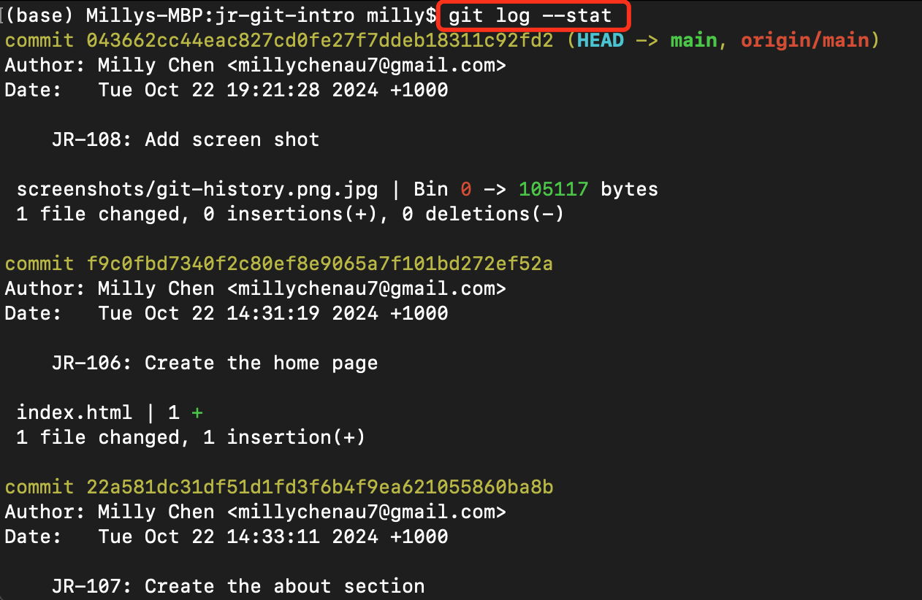

1. (True or False) It is recommended that in most cases we should use git revert rather than git reset to undo commits because git revert is safer.  
   It depends,  
   local feature -> reset.  
   public feature ->revert